**TERME**

**TİCARET VE SANAYİ ODASI BASIN BÜLTENİ**

**ŞUBAT**/**2024 SAYI:2**

**TERME VERGİ DAİRESİ MÜDÜRÜ MEHMET ORHAN’DAN ODAMIZA ZİYARET**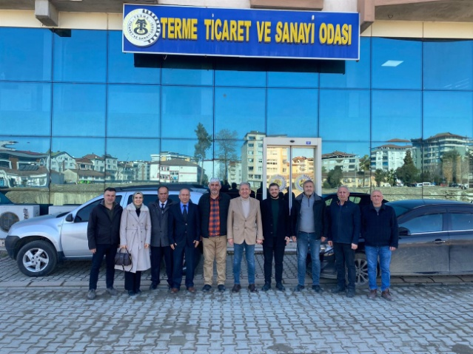

Terme Vergi Dairesi Müdürü Mehmet Orhan, Servis Şefi Ferşat Kuloğlu ve Gelir Uzmanı Kübra Ateş 35.Vergi Haftası dolayısıyla Odamız Yönetim Kurulu Başkanı Ahmet Ekmekçi’yi makamında ziyaret etti. Ziyarette Odamız Yönetim Kurulu Başkanı Ahmet Ekmekçi,Meclis Başkanı Soner Özden,Yönetim ve Meclis Üyeleri de hazır bulundu.

Başkan Ekmekçi “Odamız faaliyetleri hakkında bilgi verdi ve nazik ziyaretleri için teşekkürlerini iletti.